Εγγραφείτε στο https://conferences.uoa.gr/event/29/ μέχρι 2 Ιουνίου 2021

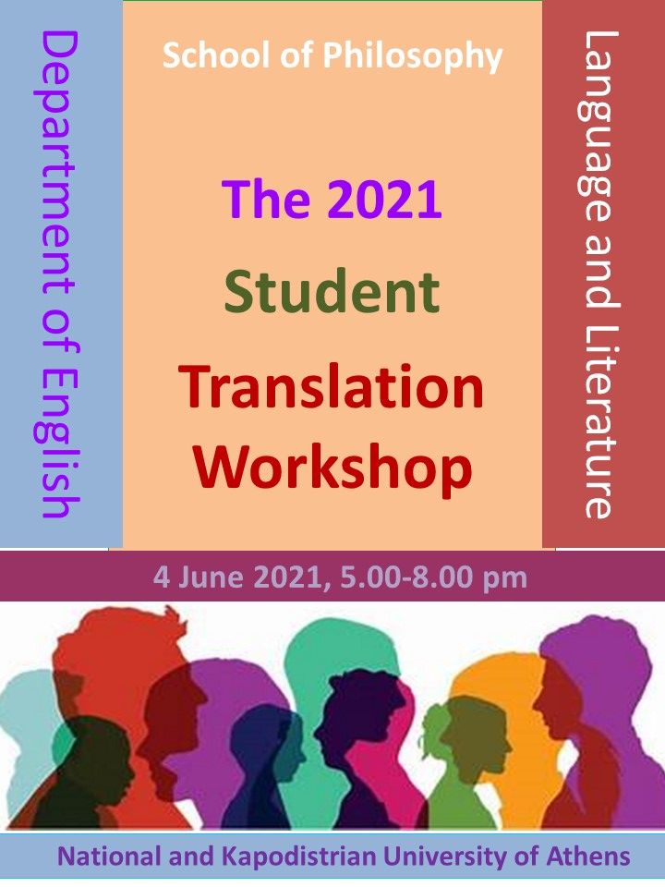 | Το Τμήμα Αγγλικής Γλώσσας και Φιλολογίας  προσκαλεί  προπτυχιακούς φοιτητές/τριες  των Τμημάτων  Φιλολογίας,  Αγγλικής Γλώσσας και Φιλολογίας  και  Ρωσικής Γλώσσας και Φιλολογίας και Σλαβικών Σπουδών  που ενδιαφέρονται για μετάφραση  από και προς την αγγλική,  να παρακολουθήσουν το  STUDENT TRANSLATION WORKSHOP 2021,  Παρασκευή 4 Ιουνίου 5.00-8.00 μμ.  όπου μεταπτυχιακοί φοιτητές/τριες  σχολιάζουν  τη μεταφραστική δεινότητα  προπτυχιακών φοιτητών/τριών  του Τμήματος Αγγλικής Γλώσσας και Φιλολογίας  σε κείμενα επιλεγμένα για τα μεταφραστικά προβλήματα που θέτουν.  Στόχος είναι να επισημανθούν  μεταφραστικές διεργασίες που κάνουν το μήνυμα ελκυστικό για το περιβάλλον υποδοχής.  Παρακαλούμε εγγραφείτε στο  https://conferences.uoa.gr/event/29/  για να λάβετε τον σύνδεσμο παρακολούθησης.  Με εκτίμηση,  ΤΑΓΦ

